Nama : Alif Fahmi

NIM : 312010607

Kelas : TI 20 B2

Pertanyaan dan Tugas

1. Lakukan eksperimen dengan mengubah dan menambah properti dan nilai pada kode CSS dengan mengacu pada CSS Cheat Sheet yang diberikan pada file terpisah dari modul ini.

2. Apa perbedaan pendeklarasian CSS elemen h1 {...} dengan #intro h1 {...}? berikan penjelasannya!

3. Apabila ada deklarasi CSS secara internal, lalu ditambahkan CSS eksternal dan inline CSS pada elemen yang sama. Deklarasi manakah yang akan ditampilkan pada browser? Berikan penjelasan dan contohnya!

4. Pada sebuah elemen HTML terdapat ID dan Class, apabila masing-masing selector tersebut terdapat deklarasi CSS, maka deklarasi manakah yang akan ditampilkan pada browser? Berikan penjelasan dan contohnya! ( <p id="paragraf-1" class="text-paragraf"> )

Jawaban

1. 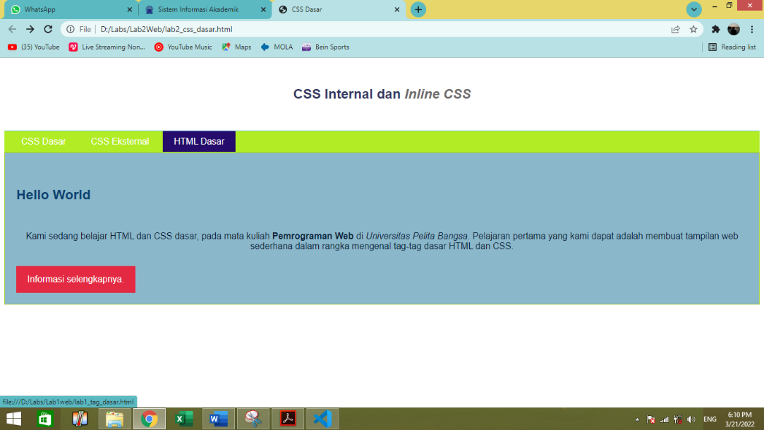Berikut hasilnya, saya mencoba mengganti angka pada collor dan mengubah jarak heading
2. h1 {...} untuk menambahkan style pada elemen <h1>

#intro h1 untuk menambahkan style pada elemen <h1> yang berada di dalam elemen id intro.Asas

1. 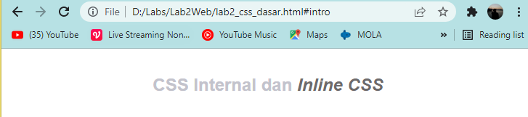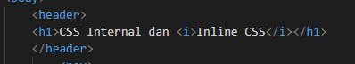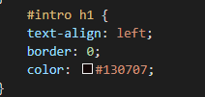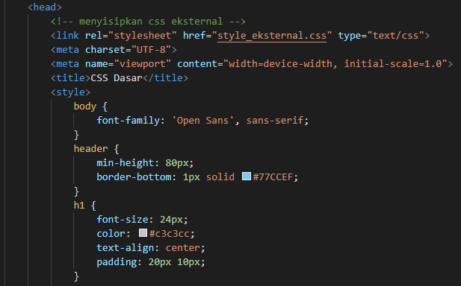Yang ditampilkan adalah deklarasi yang terakhir di load
2. Yang ditampilkan adalah selector id=”paragraf-1”

